基础部工作简报

第83期

基础部党总支 2018年1月17日

本期要目

□基础教学部举办“跨文化交际中的非语言交际及其文化差异”海斯曼课堂
□学院召开创新创业教育工作会议
□学院第十届校园英文歌曲大赛成功举办
□我院代表队在青岛市大学生第三届羽毛球比赛中喜获佳绩
联赛喜获佳绩
□基础部党支部、思政部党支部联合召开专题组织生活会暨党员民主评议会

基础教学部举办
“跨文化交际中的非语言交际及其文化差异”海斯曼课堂
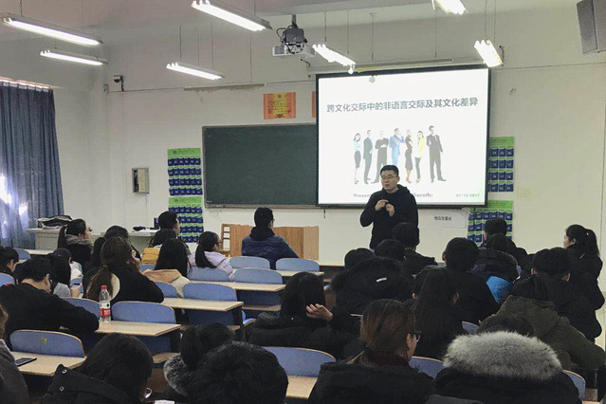
12月7日下午，基础教学部举办了题为“跨文化交际中的非语言交际及其文化差异”的海斯曼课堂。本次讲座由旅游英语教研室闫晓磊老师主讲，旅游与酒店管理学院17级酒店管理专业60余位同学聆听了本次讲座。
闫晓磊老师从非语言交际讲起，通过对各国常见手势的介绍和分析，指出不同国家的文化差异使跨文化交际过程中的体态蕴含着不同的寓意；他通过丰富的PPT演示，生动地介绍了跨文化交际中非语言交际的特点，并结合案例阐释了非语言交际在不同文化中的重要性。通过讲解，有助于进一步增强学生对文化差异的认知敏感度和学习积极性，培养跨文化意识，增强跨文化交际的能力，保障跨文化交际顺利进行。

学院召开创新创业教育工作会议
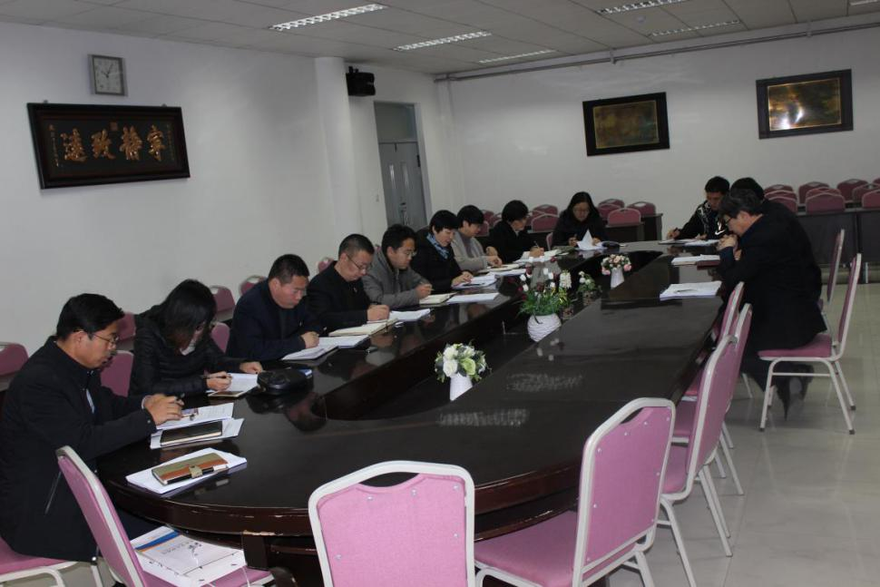
为贯彻全面深化高等学校创新创业教育改革精神，进一步加大“双创”工作推进力度，12月13日，学院在图书馆308会议室召开创新创业教育工作会议，会议由副院长宫恩龙主持，教务处、招生就业办、科研处、学工处、团委、基础部负责人和各二级学院院长参加会议。
会上，基础部主任董瑞虎对我院2017年度创新创业教育工作进行了总结，对创新创业教育系列文件做出了说明，介绍了2018年“双创”工作方向和重点。
宫恩龙对学院的创新创业教育工作提出了具体的指导意见，他要求各相关部门把创新精神、创业意识和创新创业能力纳入人才培养质量标准，完善课程体系，建立创新型人才培养机制；要推进创新创业教育教师队伍建设，完善学籍管理制度，做好第一课堂和第二课堂的有机融合。他指出，要积极建设打造校内创新创业实践基地和创新创业平台，做好学生创新创业成果的统计和创业典型的挖掘梳理工作。他要求每个学院设立联系人，专门负责创新创业教育的各项工作。
此次会议的召开，对我院创新创业教育工作的实施和推动具有重要的意义，为工作的后续开展奠定了坚实的基础。
学院第十届校园英文歌曲大赛成功举办
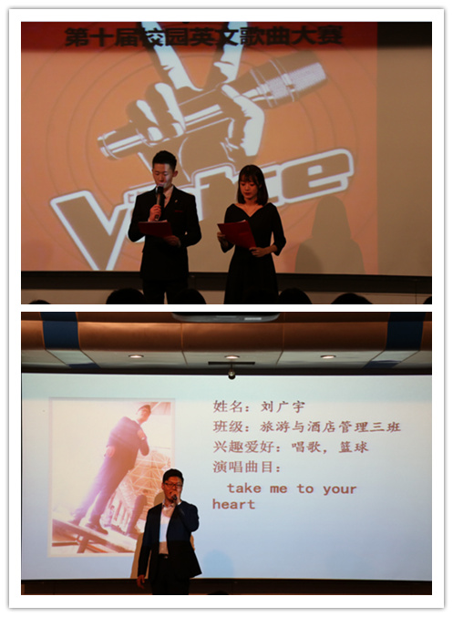
12月14日，第十届校园英语歌曲大赛圆满落下帷幕。本次大赛由院团委、基础部联合主办，基础部旅游英语教研室承办，历时两个多月，经过初赛和复赛，共选拔出15名学生参加决赛。
决赛分为英文自我介绍和英文歌曲两部分，选手在比赛中表现出色，赢得了现场观众的阵阵掌声。最终，信息工程技术学院的安娜同学获得一等奖，旅游与酒店管理学院刘广宇、刘雅茹同学获二等奖。
音符在跳动，歌声在蔓延。此次校园英文歌曲大赛不仅丰富了同学们的校园文化生活，营造了积极向上、健康文明的校园文化气氛，也为学生提供了一个展现自我和发挥才能的舞台，促进了学生的个性发展，激发了学生学好英语、歌唱青春的热情。

我院代表队在青岛市大学生第三届羽毛球比赛中喜获佳绩

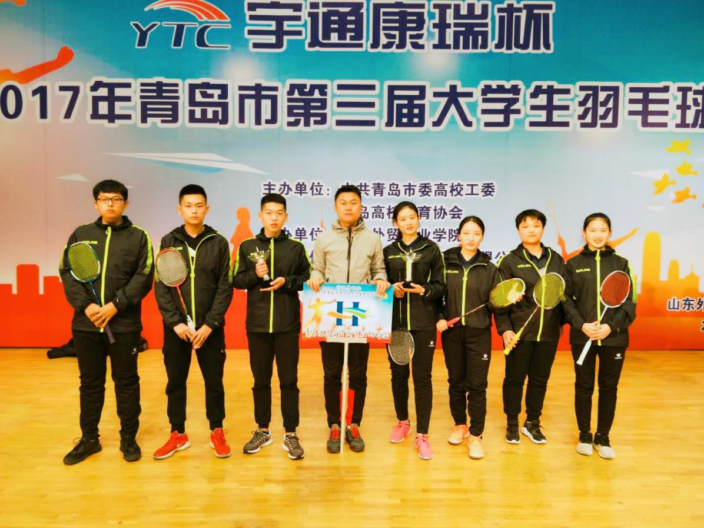
12月21-22日，由青岛市高校工委、青岛市体育协会举办的青岛市大学生第三届羽毛球比赛在山东外贸学院落下帷幕。我院代表队喜获男子团体亚军、女子团体亚军的优异成绩。
比赛分为团体单项、单打、双打和混双等几项，在教练的严格训练指导下，选手在比赛中顽强拼搏、互相鼓励和帮助，充分发扬了“努力拼搏、不断进取”的精神，将球技发挥得淋漓尽致，赢得了现场观众的阵阵喝彩。经过激烈角逐，最终获得男子团体亚军、女子团体亚军。
本次比赛为同学们提供了一个展现自我和相互交流的平台，增加了同学们对体育锻炼的兴趣，展现出我院学生的精神风貌，加强了各校之间的联系和交流，树立了良好的社会形象。

基础部党支部、思政部党支部
联合召开专题组织生活会暨党员民主评议会

按照学院党委部署，1月11日，基础部党支部、思政部党支部联合召开专题组织生活会暨党员民主评议会，学院党委委员、纪委书记姜玲玲到会指导。会议由基础部党支部书记董瑞虎主持。
会上，董瑞虎和思政部党支部书记刘刚分别就基层党支部书记抓党建工作进行了述职，并就下一步支部党建工作进行了部署；支部委员们就各自分管工作向大会作了汇报。随后，全体党员依次进行了深刻的批评与自我批评，并对每位党员进行了民主评议。
姜玲玲对会议进行了点评，她对两个支部的党建工作进行了肯定，认为本次会议准备充分，程序严谨；在批评与自我批评中，党员教师能够直面问题，坦诚相见，取得了良好的效果。姜玲玲希望全体党员进一步提高思想意识、业务水平和业务能力，以十九大精神为指导，将党建工作落到实处、做出特色。
本次专题组织生活会和党员民主评议会的召开，达到了沟通思想、相互帮助、相互警醒和推进工作的目的，进一步增强了全体党员的组织意识、纪律意识和党员意识，切实起到了“团结-批评-团结”的作用。与会党员一致表示，今后一定更加严格要求自己，自觉加强党性修养，爱岗敬业，充分发挥好先锋模范作用，为学校的优质校建设做出新的贡献。

